**ภาพโครงการพัฒนาศักยภาพชมรมผู้สูงอายุตำบลชำราก**

**วันที่ 16 - 17 มกราคม 2563**

**ณ โรงเรียนผู้สูงอายุเทศบาลตำบลโพตลาดแก้ว อำเภอท่าวุ้ง จังหวัดลพบุรี**

**และชมรมวัฒนธรรมสตรีและชมรมผู้สูงอายุตำบลหนองแค**

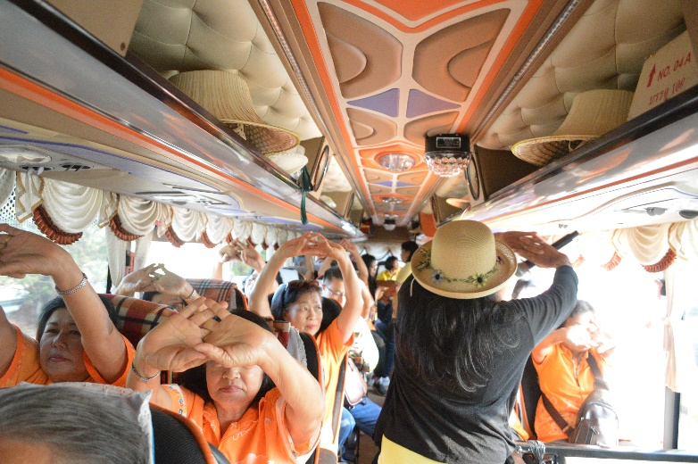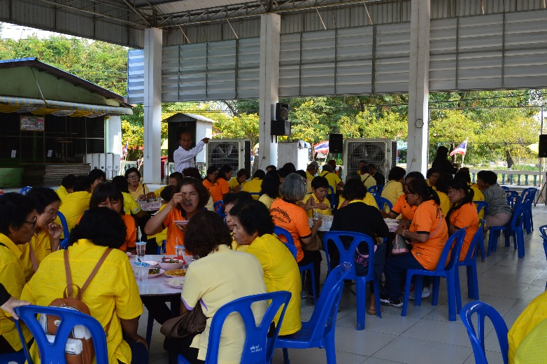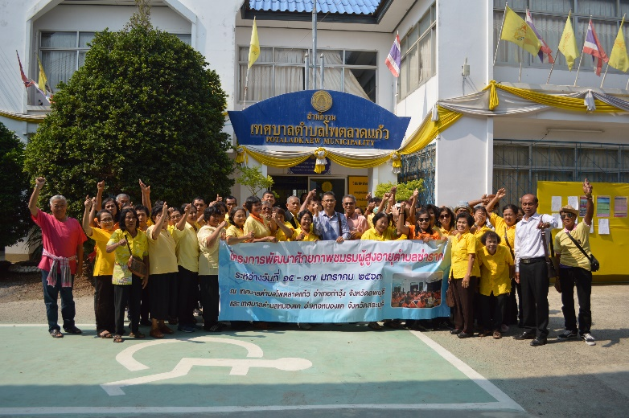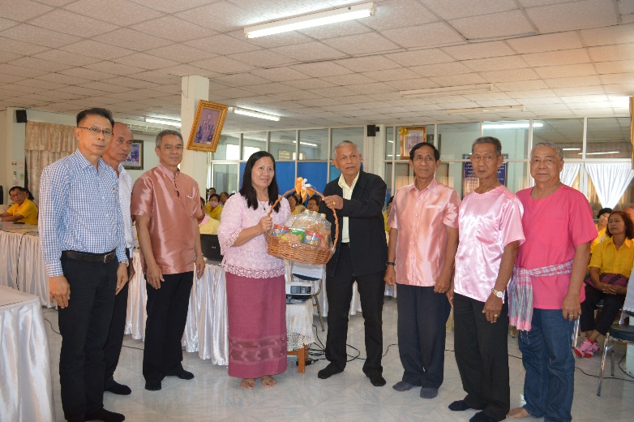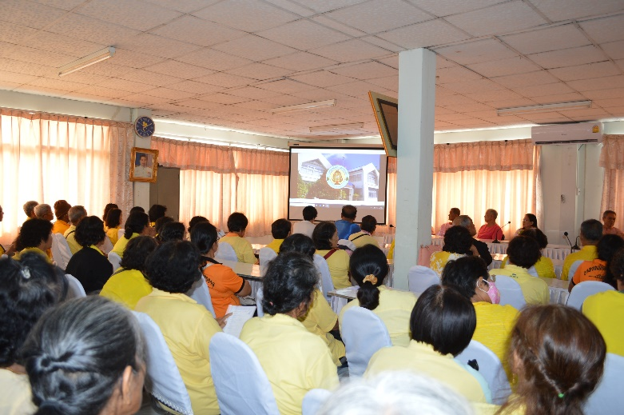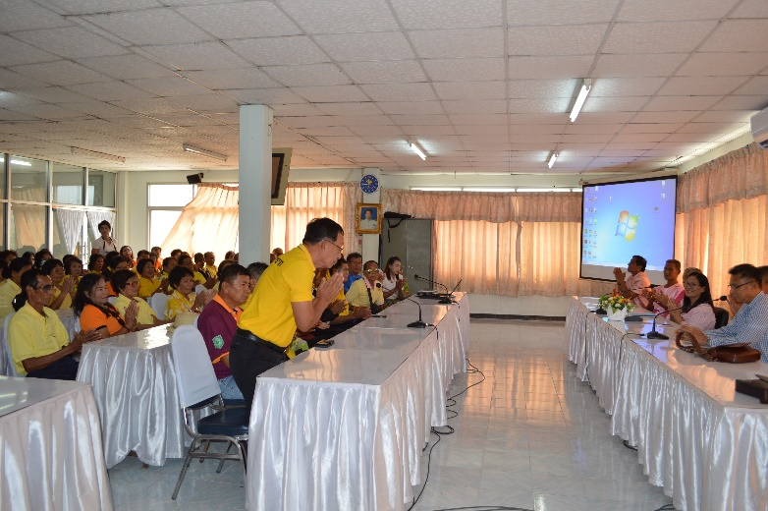 **อำเภอหนองแค จังหวัดสระบุรี**